あなたもパークゴルフ始めてみませんか
新規会員 大募集！！
行田市民大学同窓会会員の皆様いかがお過ごしですか？！
パークゴルフクラブでは多くの会員がプレーを通して楽しく快適に過ごしています。
この楽しさと快適さを皆様と分かち合いたく、この度、新規の会員募集をすることとなりました。
パークゴルフが初めての方には、クラブ員が優しく教えますので、心配はいりません。
あなたもパークゴルフ始めてみませんか！！
ご入会を会員一同、心よりお待ちしております。
□ 活動日 毎月、第1、第3月曜日 午前9:00～12:00(小雨決行です。)
□ 今年度の日程
9月19(月) | 11月 7(月) | 12月19(月)
10月 3(月) | 11月21(月) | 3月 6(月)
10月17(月) | 12月 5(月) | 3月20(月)

□ 会 場 鴻巣市吹上パークゴルフ場
□ プレー代 1人500円 用具(クラブ、ボール)代は無料
□ 服装等 運動靴、帽子、すべりにくい手袋、飲料水
□ 会場案内図
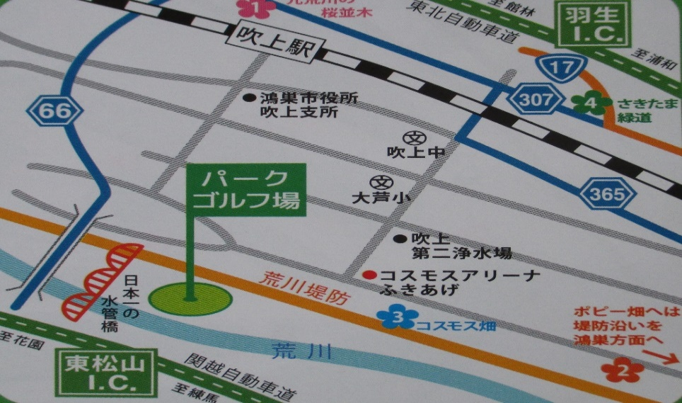

□ 申込方法 入会を希望される方は、連絡委員 黒沢宛(10期)にご連絡下さい。
・携帯電話 090-3519-0365 ・携帯アドレス kuro-50@ezweb.ne.jp

□ パークゴルフ実行委員会
・顧 問 関川 忠彦(2期) ・会 長 田口 昇(4期)
・実行委員 渡辺 国雄(3期) 白根 茂、 山田 久代、 飯田 悦子(8期)
柿沼 宏幸(10期)
・連絡委員 黒沢 悦男(10期)

